Приложение

Описание местоположения границ публичного сервитута

Основной лист

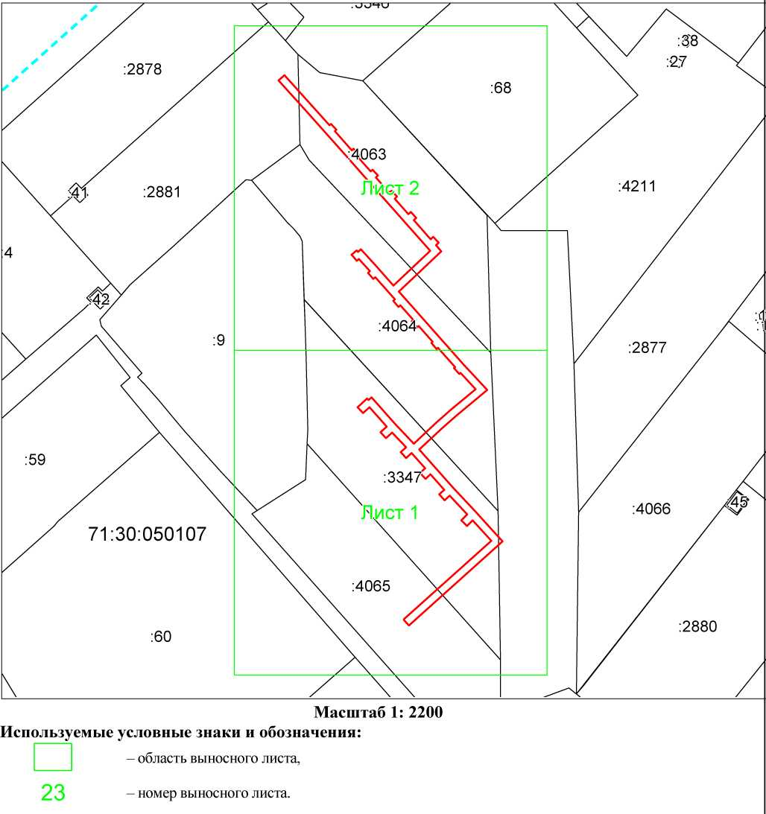

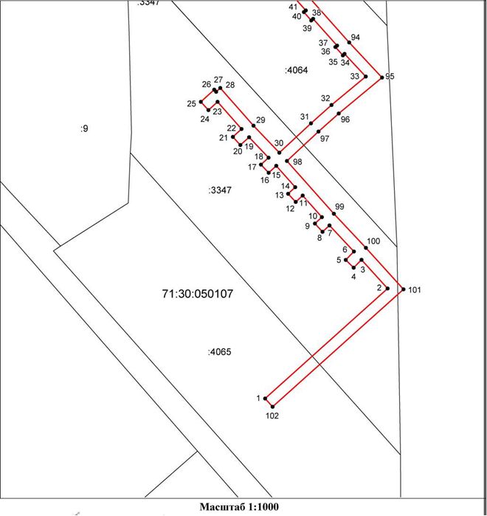

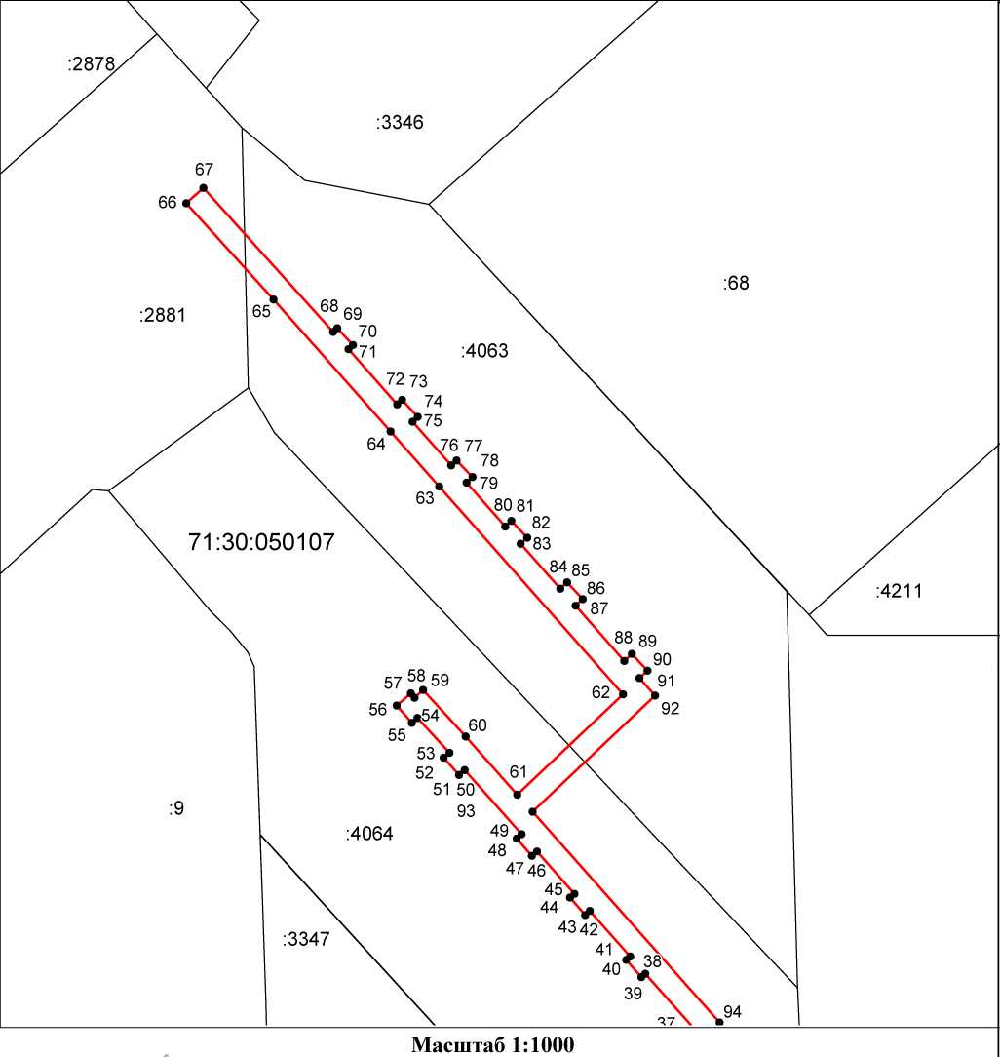

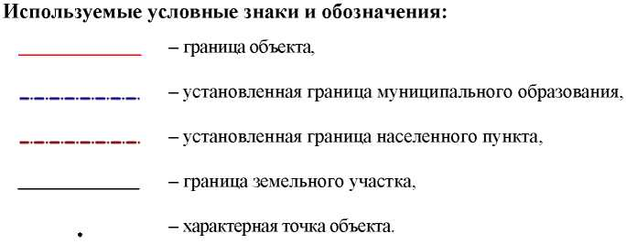
Ведомость координат поворотных точек

@141755
Обозначение характерных точек границ | Координаты
Обозначение характерных точек границ | X | Y
1 | 742319.36 | 263886.24
2 | 742358.79 | 263929.97
3 | 742369.09 | 263920.66
4 | 742366.26 | 263917.86
5 | 742369.07 | 263915.01
6 | 742372.04 | 263917.95
7 | 742381.42 | 263909.20
8 | 742379.13 | 263906.72
9 | 742382.07 | 263904.01
10 | 742384.38 | 263906.51
11 | 742392.13 | 263899.65
12 | 742389.83 | 263897.16
13 | 742392.77 | 263894.44
14 | 742395.13 | 263897.00
15 | 742402.80 | 263890.20
16 | 742400.28 | 263887.49
17 | 742403.21 | 263884.77
18 | 742405.72 | 263887.47
19 | 742413.05 | 263880.52
20 | 742410.22 | 263877.40
21 | 742413.18 | 263874.71
22 | 742416.01 | 263877.82
23 | 742425.75 | 263869.24
24 | 742422.79 | 263865.99
25 | 742425.74 | 263863.30
26 | 742430.09 | 263868.07
27 | 742429.35 | 263868.74
28 | 742430.67 | 263870.24
29 | 742417.20 | 263882.10
30 | 742407.49 | 263891.30
31 | 742418.04 | 263902.62
32 | 742424.60 | 263909.95
33 | 742434.79 | 263922.16
34 | 742442.92 | 263914.59
35 | 742442.38 | 263913.99
36 | 742445.38 | 263911.34
37 | 742445.88 | 263911.91
38 | 742455.51 | 263903.39
39 | 742454.90 | 263902.70
40 | 742457.92 | 263900.07
41 | 742458.50 | 263900.74
42 | 742466.40 | 263893.76
43 | 742465.71 | 263892.97
44 | 742468.73 | 263890.34
45 | 742469.40 | 263891.11
46 | 742476.75 | 263884.61
47 | 742475.98 | 263883.72
48 | 742479.00 | 263881.10
49 | 742479.74 | 263881.96
50 | 742490.89 | 263872.10
51 | 742490.02 | 263871.10
52 | 742493.04 | 263868.47
53 | 742493.89 | 263869.45
54 | 742499.95 | 263863.94
55 | 742499.08 | 263862.94
56 | 742502.10 | 263860.32
57 | 742504.24 | 263862.78
58 | 742503.48 | 263863.43
59 | 742504.83 | 263864.91
60 | 742496.72 | 263872.28
61 | 742486.63 | 263881.20
62 | 742504.07 | 263899.52
63 | 742540.18 | 263867.67
64 | 742549.72 | 263859.25
65 | 742572.69 | 263838.99
66 | 742589.40 | 263823.88
67 | 742592.07 | 263826.86
68 | 742567.02 | 263849.32
69 | 742567.67 | 263850.02
70 | 742564.74 | 263852.74
71 | 742564.02 | 263851.97
72 | 742554.44 | 263860.42
73 | 742555.21 | 263861.25
74 | 742552.28 | 263863.97
75 | 742551.44 | 263863.07
76 | 742543.84 | 263869.77
77 | 742544.71 | 263870.71
78 | 742541.79 | 263873.43
79 | 742540.84 | 263872.42
80 | 742533.22 | 263879.14
81 | 742534.20 | 263880.19
82 | 742531.27 | 263882.91
83 | 742530.22 | 263881.78
84 | 742522.44 | 263888.65
85 | 742523.52 | 263889.81
86 | 742520.59 | 263892.53
87 | 742519.44 | 263891.30
88 | 742509.87 | 263899.73
89 | 742511.07 | 263901.03
90 | 742508.14 | 263903.75
91 | 742506.87 | 263902.38
92 | 742503.83 | 263905.06
93 | 742483.64 | 263883.85
94 | 742447.03 | 263916.23
95 | 742434.42 | 263927.96
96 | 742421.55 | 263912.54
97 | 742415.08 | 263905.30
98 | 742404.54 | 263894.00
99 | 742385.59 | 263910.79
100 | 742373.35 | 263922.21
101 | 742358.50 | 263935.62
102 | 742316.38 | 263888.90
1 | 742319.36 | 263886.24

